Нефёдов Яков Петрович

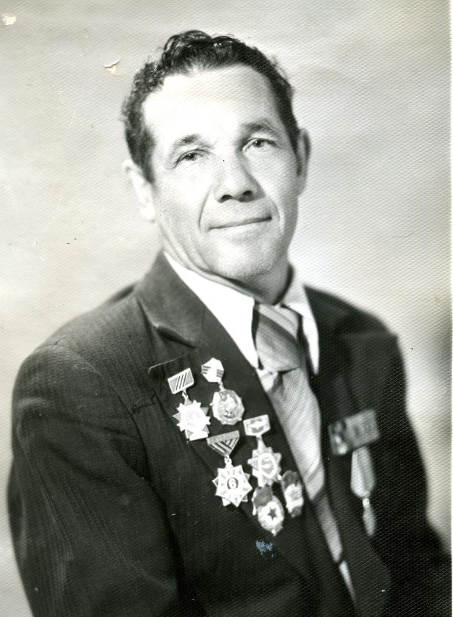

Накануне войны Яков Петрович находился в Брестской крепости. Он проходил там воинскую службу. Успел окончить школу авиамехаников, в мае 1941 года состоялся выпускной вечер в этой школе. Яков Петрович получил направление в Смоленск. Когда началась война, он служил в 207-м авиаполку. Задачей молодого механика по обслуживанию самолётов была подготовка боевых самолётов к вылетам. Это были самолёты-бомбардировщики, потом штурмовики.

В этом же полку служил прославленный герой Николай Гастелло, известный тем, что первым из лётчиков совершил таран, направив свой горящий самолёт на скопление вражеских танков и машин. После гибели Гастелло полку было присвоено его имя. Яков Петрович хорошо знал лётчика, говорит, что подвиг Гастелло воодушевлял, помогал переносить тяготы фронтовой жизни. А было очень нелегко провожать самолёт на задание. Ведь не все самолёты возвращались. Яков Петрович помнит, как часто лётчики с обгоревшими лицами еле дотягивали до аэродрома, иногда сажали на аэродром горящие самолёты.

Нефёдов Яков Петрович прошёл большой военный путь. Он участник боёв под Москвой, под Сталинградом, на Курско-Орловской дуге, прошёл Молдавию, Румынию, Венгрию, был на Балканах. А закончил войну в Австрии.

Среди многочисленных наград нашего земляка:
орден
орден
медали: «За оборону Москвы»
«За оборону Сталинграда»
«За боевые заслуги»
«За победу над Германией в Великой Отечественной войне 1941- 1945 гг.»

Фото из архива школьного музея

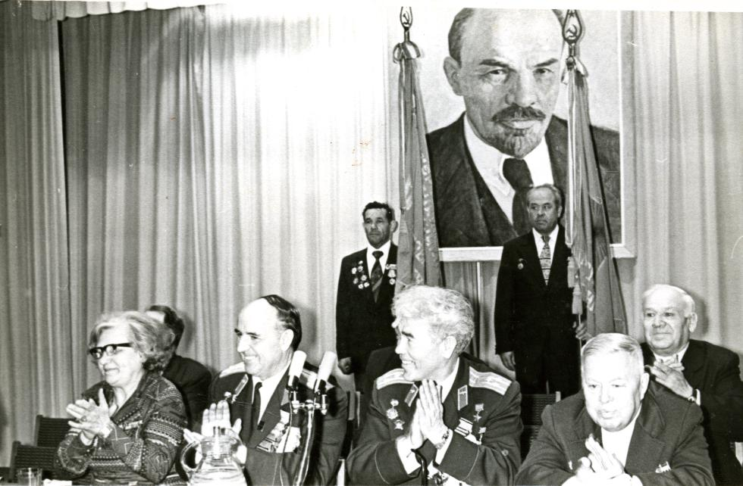

Встреча с однополчанами,
посвящённая 55-летию авиаполка им. Н. Гастелло.
Нефёдов Я. П. – у знамени (слева)
Москва, 1987 г.

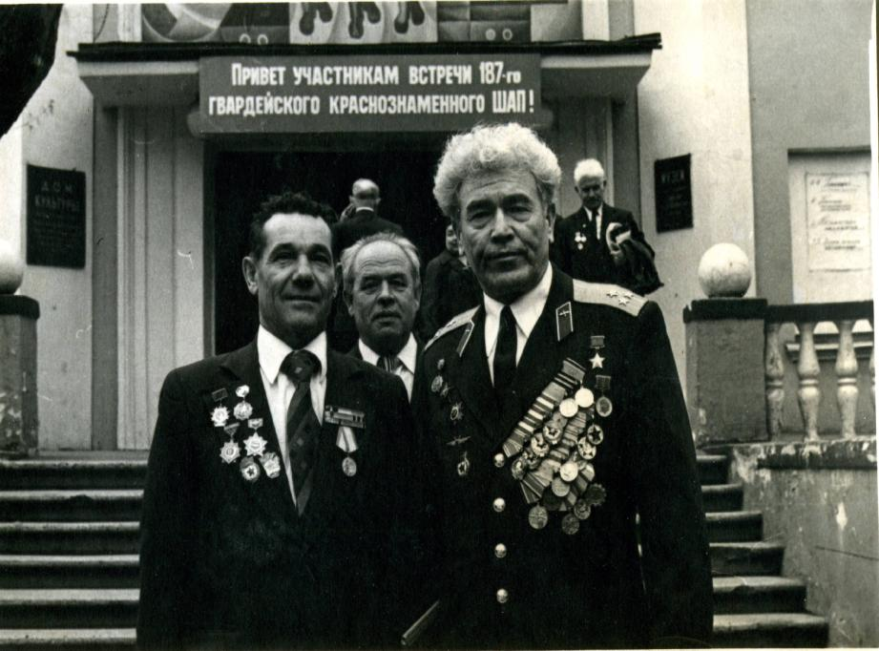

На встрече с однополчанами,
Нефёдов Я. П. (слева) с друзьями
Москва, 1987 г.

